项目名称

引言
  - 目的
说明编写这份说明书的目的，并指出预期的读者（通常包括用户、项目开发小组、测试人员等）。
这份文档主要是数据库的设计文档，表现了数据库方面的设计思想及具体的实现构思，指导了整个项目的功能方面，有哪些功能，以及为界面开发做了准备，大体指导了界面所需要的元素和基本的布局。
主要给代码开发人员查看，以及测试人员测试查看。
  - 背景

随着社会的进步与发展，信息技术的飞速发展。信息化在当今社会已成为一个家喻户晓的名词。为了适应时代的潮流，走信息化道路是必然的趋势。信息管理系统在信息化建设中起较为重要的作用。信息管理系统在日常生产生活中的地位日益明显。目前的人人网、BBS论坛、qq校友过于独立，论坛又鱼龙混杂，虽然可以班级交流，但总觉得有隔阂其他应用程序过多，导致娱乐所占比例更大。在对班级进行日常管理中，使之发挥最大的作用是一个班级始终不渝的追求。为了加强班级的日常管理，规范班级管理的办法，建立一个合理简单的管理平台，方便班级的日常管理，方便同学之间的日常交流，班级网站应运而生。
待开发的软件系统的名称：班级管理网站

数据库产品名称：CMS.db，生成的文件为：cms.sql
  - 数据库E－R模型
1.3.1:数据库全图：
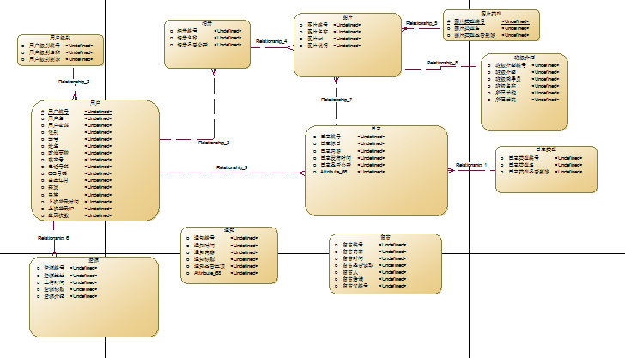

1.3.2:数据库全图：

1：用户E-R图：
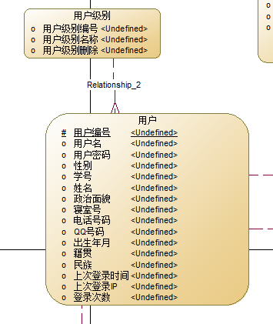

2：相册E-R图：
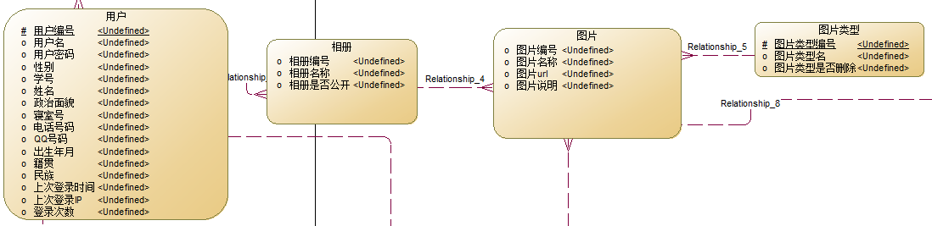
3：日志E-R图：
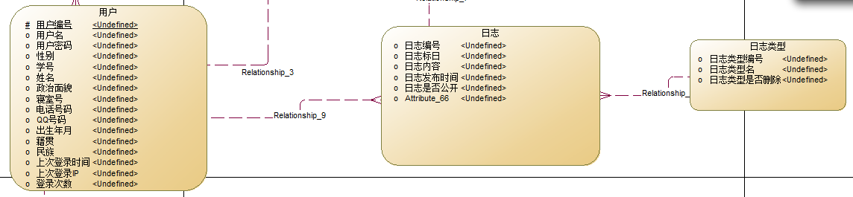
其他小功能略去..

数据库表结构
  - 用户表（user）
字段名 | 数据类型 | 约束 | 说明
u_id | Bigint | 主键，非空 | 编号
ut_id | Bigint | 索引 | 用户级别编号
u_account | varchar(45) | 非空 | 用户名
u_password | char(32) | 非空 | 用户密码
u_gender | varchar(2) | 非空 | 性别
u_stucentid | varchar(25) | 非空 | 学号
u_name | varchar(45) | 非空 | 姓名
u_political | varchar(45) |  | 政治面貌
u_badroom | varchar(25) |  | 寝室号
u_phone | varchar(25) | 非空 | 电话号码
u_qq | varchar(25) |  | QQ号码
u_birthday | datetime |  | 出生年月
u_hometown | varchar(55) |  | 籍贯
u_nation | varchar(45) |  | 民族
u_lastlogintime | datetime | 非空 | 上次登录时间
u_lastloginip | varchar(15) | 非空 | 上次登录IP
u_logintime | int | 非空 | 登录次数
  - 用户级别（usertitle）
字段名 | 数据类型 | 约束 | 说明
ut_id | bigint | 主键，非空 | 用户级别编号
ut_name | varchar(45) | 索引 | 用户级别名称
ut_detele | tinyint |  | 用户级别删除

  - 相册（album）
字段名 | 数据类型 | 约束 | 说明
a_id | bigint | 主键，非空 | 相册编号
u_id | bigint | 索引 | 用户编号
a_name | varchar(45) |  | 相册名称
a_public | tinyint |  | 相册是否公开
a_delete | Tinyint |  | 相册是否删除

  - 图片（images）
字段名 | 数据类型 | 约束 | 说明
i_id | bigint | 主键，非空 | 图片编号
c_id | bigint | 索引 | 班级介绍编号
a_id | bigint | 索引 | 相册编号
it_id | int | 索引 | 图片类型编号
j_id | bigint | 索引 | 日志编号
i_name | varchar(45) |  | 图片名称
i_url | varchar(100) | 非空 | 图片url
i_introduce | text |  | 图片说明

  - 图片类型（imagetype）
字段名 | 数据类型 | 约束 | 说明
it_id | int | 主键，非空 | 图片类型编号
it_name | varchar(45) | 索引 | 图片类型名
it_delete | tinyint |  | 图片类型是否删除

  - 班级介绍（class）
字段名 | 数据类型 | 约束 | 说明
c_id | bigint | 主键，非空 | 班级介绍编号
i_id | bigint | 索引 | 图片编号
c_introduce | text |  | 班级介绍
c_counselor | varchar(45) |  | 班级辅导员
c_classname | varchar(100) | 非空 | 班级名称
c_school | varchar(45) |  | 所属学校
c_college | varchar(45) |  | 所属学院

  - 日志类型（journaltype）
字段名 | 数据类型 | 约束 | 说明
jt_id | bigint | 主键，非空 | 日志类型编号
jt_name | varchar(45) | 索引 | 日志类型名
jt_delete | tinyint |  | 日志类型是否删除

  - 日志（journal）
字段名 | 数据类型 | 约束 | 说明
j_id | bigint | 主键，非空 | 日志编号
jt_id | bigint | 索引 | 日志类型编号
u_id | bigint | 索引 | 用户编号
j_title | varchar(100) |  | 日志标题
j_content | text | 非空 | 日志内容
j_date | datetime | 非空 | 日志发布时间
j_delete | tinyint |  | 日志是否公开

  - 留言（leaveword）
字段名 | 数据类型 | 约束 | 说明
lw_id | bigint | 主键，非空 | 留言编号
lw_contetn | text | 索引 | 留言内容
lw_time | datetime | 非空 | 留言时间
lw_read | tinyint |  | 留言是否读取
lw_sendperson | bigint | 非空 | 留言人
lw_getperson | bigint | 非空 | 留言给谁
lw_pid | bigint |  | 留言父编号

  - 通知（note）
字段名 | 数据类型 | 约束 | 说明
n_id | bigint | 主键，非空 | 通知编号
n_time | datetime |  | 通知时间
n_content | text |  | 通知内容
n_title | varchar(100) |  | 通知标题
n_top | tinyint | 非空 | 通知是否置顶

  - 资源（resources）
字段名 | 数据类型 | 约束 | 说明
r_id | bigint | 主键，非空 | 资源编号
u_id | bigint | 索引 | 用户编号
r_url | varchar(100) |  | 资源地址
r_date | datetime |  | 上传时间
r_title | varchar(100) | 非空 | 资源标题
r_introduce | text |  | 资源介绍

